**Департамент освіти і науки Київської обласної державної адміністрації**

**КНЗ КОР «Київський обласний інститут післядипломної освіти педагогічних кадрів»**

**Ірпінський ліцей інноваційних технологій Ірпінської міської ради**

**Бучанського району Київської області**

**Обласна педагогічна студія з теми**

**«Формування психологічної стійкості учасників освітнього процесу в умовах воєнного стану»**

**для педагогічних працівників закладів**

**загальної середньої освіти**

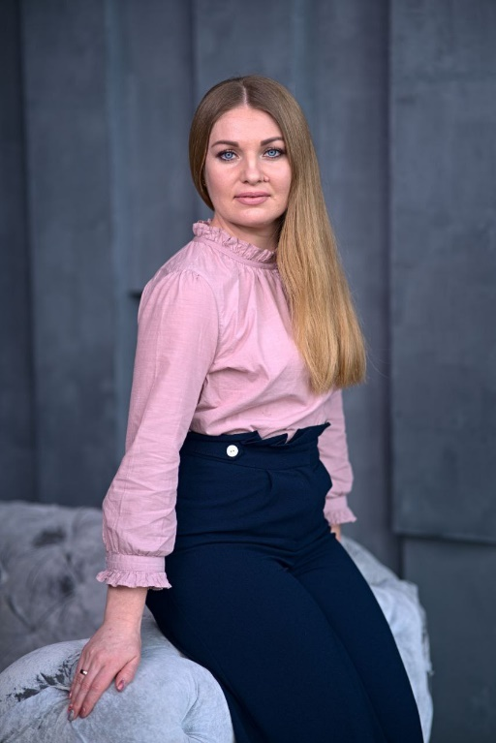

***Керівник :* Павлюк Олена Володимирівна,** практичний психолог, учитель основ здоров’я, завідувач позашкільного відділу, керівник артпсихологічної студії Ірпінського ліцею інноваційних технологій Ірпінської міської ради Бучанського району Київської області



***Координатор*: Шевченко Антоніна Михайлівна**, завідувач кафедри педагогіки, психології та менеджменту освіти Комунального навчального закладу Київської обласної ради «Київський обласний інститут післядипломної освіти педагогічних кадрів», кандидат психологічних наук

Основні питання роботи педагогічної студії

**«Формування психологічної стійкості учасників освітнього процесу в умовах воєнного стану»**

***Мета програми педстудії:*** *підвищити методичний та практичний рівні професійної компетентності педагогічних працівників щодо емоційної саморегуляції та самодопомоги в стресових ситуаціях; вміння надавати базову психологічну допомогу учасникам освітнього процесу в складних життєвих обставинах.*

***Зміст програми педстудії:***

***Заняття 1.*** *Формування стресостійкості учасників освітнього процесу та допомога собі й іншим у складних життєвих ситуаціях.*

***Заняття 2.*** *Психологічні методи й техніки для управління емоцій­ним станом учасників освітнього процесу в умовах війни.*

***Заняття 3.*** *Обмін досвідом щодо формування психологічної стійкості учасників освітнього процесу в умовах воєнного стану. Презентація результатів вико­нання творчих завдань.*

***Напрям програми педстудії****: розвиток професійних компетентностей праців­ни­ків закладів загальної середньої освіти в умовах діяльності під час воєнного стану.*

***Шановні учасники обласної педагогічної студії!***

**28 грудня 2022 року** дляпедагогічних працівників закладів загальної середньої освіти відбулось перше заняття

обласної педстудії «Формування психологічної стійкості учасників освітнього процесу в умовах воєнного стану»

**Друге заняття відбудеться в лютому, третє, заключне заняття – у квітні 2023 року.**

*За детальною інформацією звертайтесь до організаторів особисто.*

**Контактні телефони:**

**+38 (096) 7597683 –** Павлюк Олена Володимирівна*,* керівник педстудії.

**+38 (067) 8739961** – Шевченко Антоніна Михайлівна, координатор педстудії.

|  |  |  |  |  |  |  |  |  |
| --- | --- | --- | --- | --- | --- | --- | --- | --- |
| **Список**  учасників обласної педстудії  **«Формування психологічної стійкості учасників освітнього процесу в умовах воєнного стану»**  **Павлюк Олени Володимирівни,** практичного психолога, завідувача позашкільного відділу, учителя основ здоров’я  Ірпінського ліцею інноваційних технологій Ірпінської міської ради Бучанського району Київської області | | | | | | | | |
| **№** | **Район, громада** | **ПІБ** | **Заклад освіти** | | **Посада** | **Відвідування** | | |
| **1 зан.**  **28.12.**  **2022** | **2 зан.**  **23.02.2023** | **3 зан.** |
|  | Білоцерківський, Узинська міська ТГ | Дудар Володимир Олександрович | | Тарасівський ліцей Узинської міської ради Київської області | учитель фізичної культури, правознавства, тренер по баскетболу, голова молодіжного центру |  |  |  |
|  | Білоцерківський,  Гребінківська селищна ТГ | Савченко Ігор Павлович | | ОЗО Гребінківський ліцей | учитель історії |  |  |  |
|  | Білоцерківський,  Тетіївська міська ТГ | Леба Леся Володимирівна | | Стадницька гімназія | учитель |  |  |  |
|  | Білоцерківський,  Узинська міська ТГ | Шестак Наталія Олоександрівна | | Тарасівський ліцей Узинської міської ради Київської області | учитель початкових класів |  |  |  |
|  | Бориспільський,  Бориспільська міська ТГ | Жуль Валентина Василівна | | Переяславська гімназія 3 | учитель |  |  |  |
|  | Бориспільська, Бориспільська міська ТГ | Бубон Світлана Миколаївна | | Бориспільський ліцей "Лідер" | учитель хімії |  |  |  |
|  | Бориспільський, Переяславська міська ТГ | Савранська Оксана Вікторівна | | Переяславська гімназія №3 | учитель зарубіжної літератури |  |  |  |
|  | Бучанський. Бучанська міська ТГ | Сучок Любов Володимирівна | | КЗ "Синяківський хіміко-технологічний ліцей-ЗЗСО І-ІІ ст. √15" | учитель основ здоров'я |  |  |  |
|  | Бучанський, Бучанська міська ТГ | Рязанцева Вероніка Дмитрівна | | Бучанський центр позашкільної роботи | керівник гуртка |  |  |  |
|  | Бучанський, Макарівська селищна ТГ | Ковальчук Анастасія Андріївна | | Опорний заклад освіти "Червонослобідський ліцей" | дефектолог, асистент учителя |  |  |  |
|  | Бучанський,  Бучанська міська ТГ | Фурлет Оксана Миколаївна | | Бучанський центр позашкільної роботи | керівник гуртка |  |  |  |
|  | Бучанський,  Ірпінська ТГ | Харченко Лариса Олександрівна | | Ірпінський ліцей інноваційних технологій | учитель української мови та літератури |  |  |  |
|  | Бучанський,  Ірпінська ТГ | Касянчук Галина Іванівна | | Ірпінський ліцей інноваційних технологій | учитель української мови та літератури |  |  |  |
|  | Бучанський,  Бучанська міська ТГ | Чабах Ольга Володимирівна | | Приватний ліцей " Академія мудрості" | учитель мистецтва |  |  |  |
|  | Бучанський,  Бучанська міська ТГ | Татарчук Любов Миколаївна | | Бучанський центр позашкільної роботи | керівник гуртка |  |  |  |
|  | Бучанський,  Борщагівська сільська ТГ | Буба Діна Сергіївна | | Ліцей 1 село Петропавлівська Борщагівка | педагог-організатор |  |  |  |
|  | Бучанський,  Бучанська міська ТГ | Юркова Анна Миколаївна | | Кодрянський ліцей | педагог-організатор |  |  |  |
|  | Бучанський,  Бучанська міська ТГ | Коваль Анна Віталіївна | | Кодрянський ліцей | асистент вчителя |  |  |  |
|  | Броварський,  Згурівська селищна ТГ | Яковець Лариса Миколаївна | | Великокрупільська гімназія | педагог-організатор |  |  |  |
|  | Броварський, Броварська міська ТГ | Сокольвак Анжела Володимирівна | | Дитячий естетико-натуралістичний центр "Камелія" | заступник директора з виховної роботи, керівник гуртків |  |  |  |
|  | Броварський,  Баришівська селищна ТГ | Батечко Ольга Володимирівна | | Опорний заклад освіти "Волошинівський ліцей імені героя України Руслана Лужевського" Баришівської селишної ради | практичний психолог |  |  |  |
|  | Вишгородський,  Димерська селищна ТГ | Климова Анна Леонідівна | | Димерський ліцей №2 | заступник директора з ВР |  |  |  |
|  | Обухівський,  Ржищівська міська ТГ | Бондар Наталія Миколаївна | | Балико-Щучинська філія ОЗО "Ржищівська гімназія "Гармонія" | учитель англійської мови |  |  |  |
|  | Обухівський,  Васильківська міська ТГ | Скляр Юлія Юріївна | | Васильківський ліцей №8 | учитель |  |  |  |
|  | Фастівськи,  Кожанська селищна ТГ | Малюк Оксана Федорівна | | ОЗО Кожанський ліцей-гімназія з початковою школою та дошкільним відділенням | учитель початкових класів |  |  |  |
|  | Фастівський, Фастівська міська ТГ | Бутмарчук Світлана Василівна | | КЗ КОР "Фастівський ліцей-інтернат" | психолог |  |  |  |
|  | Фастівський, Глевахівська селищна ТГ | Карпенко Олена Петрівна | | Глевахівський Академічний ліцей | учитель зарубіжної літератури |  |  |  |
|  | Фастівський, Чабанівська селищна ТГ | Смоляр Світлана Вікторівна | | КЗ "Новосілківсий ЗДО"Яблучко" | практичний психолог |  |  |  |